Санкт-Петербургская
Государственная
Лесотехническая академия.

Кафедра “Культурологии социологии и политологии”.

Контрольная работа по культурологии студента ФЭУ I курса спец.0608
Заочное отделение

Гусева Дмитрия Владимировича.

З/ч N 68138

У КОЛЫБЕЛИ ИСКУССТВА.

В конце раннего палеолита, приблизительно 70 000 лет тому назад, погасла жизнь, и потухли костры неандертальцев. Но в последующем - позднем - палеолите (ориньякская эпоха) в Европе и в других местах появился новый человек, стоявший на более высокой ступени развития и принадлежавший к тому же типу людей, что и человек современный.
Каменное оружие ориньякских охотников гораздо совершеннее, чем неандертальских. Из кремня и роговика они изготовляли, например, ножи, резцы, сверла, скребки, притом всегда в совершенстве обработанные. Если эти орудия были больших размеров, то их держали прямо в сжатой руке: они служили охотникам, главным образом, для отделения мяса от костей. Мелкие орудия вделывались в деревянные или костяные ручки и рукоятки. Клинообразные формы ориньякских орудий характеризуется резко контрастной ретушью по краям. Развитие материальной культуры ориньякских охотников отличается не только более совершенным изготовлением каменных орудий и оружия, но и тем, что они начали в значительной степени применять для их изготовления кость. Например, из кости изготовлялись кинжалы и наконечники копий. Из нее же стали изготавливать и предметы домашнего обихода, например иглы, различные застежки. Люди ориньякской эпохи были первыми строителями жилищ. Они же были и первыми художниками…

Если искать зачатки искусства, то не у древних египтян, халдеев или вавилонян, а в более далеком прошлом, у ориньякских охотников, которые оставили после себя первые произведения искусства вообще, причем такие совершенные, что перед ними с удивлением и восторгом стоим даже мы, люди двадцатого века. Такие произведения палеолитического искусства были обнаружены, прежде всего, во французских и испанских пещерах.
Уже с самого начала ориньяка искусство развивалось как бутон прекрасного цветка. Для палеолитических охотников самый большой интерес представляли, были главной темой их искусства звери, на которых они охотились, и женщина; все остальное отходило на второй план. Официальная наука долго не принимала во внимание палеолитическое искусство. Однажды она даже остро выступила против него, когда испанец Марселино де Саутуола открыл пещеру в Альтамире, а в ней прекрасные и удивительные многоцветные росписи, которые он отнес к палеолиту. За признание палеолитического искусства нужно было усиленно бороться.
Палеолитические произведения искусства можно разделить на три группы: 1)мелкие объекты (переносные), украшенные рисунком, гравировкой или резьбой, 2)скульптуры, изображающие фигуры зверей или животных, и 3) настенную живопись на пещерных или скалистых стенах.
К наиболее древним художественным произведениям ориньякских людей относятся статуэтки обнаженных женщин, так называемые ”Венеры”. Лицо, руки и ноги у этих статуэток не особенно выражены, но, как правило, выделены грудь, живот и бедра, то есть физические признаки, характеризующие женщину. Обычно такие фигурки вырезаны из кости или бивня мамонта.
Но известны и фигурки, изготовленные из других материалов, например, песчаника. Специальная мягкая масса из обоженных костей, глины и жира послужила для изготовления известной Венеры в Дольних Вестоницах. К настоящему моменту открыто большое количество Венер из самых различных мест раскопок. Их средняя величина 5-10 сантиметров, некоторые достигают 15 сантиметров. Все такие скульптуры лишены одежды, за исключением буретской Венеры из Прибайкалья. У некоторых туловище изображено схематично, так что они представляют собой стилизованные подобия женщин, но лицо всегда оставалось без внимания. Если - очень редко – оно и было сделано, то совсем поверхностно, схематично. Почему художник уклонялся от изображения лица, неизвестно. Зная его художественные произведения, нельзя предположить, что он не смог бы этого сделать. По-видимому, существовал такой магический обычай, который это запрещал (но, если быть объективным, крайне редко все же встречаются скульптурные и резные изображения, где лица похожи на человеческие. В основном такие находки были сделаны во Франции.).
Общие приемы изготовления таких ”Венер”, включая стилизованных, ясно доказывают, что здесь старались подчеркнуть функцию женщины как продолжательницы рода. Женские фигурки служат памятниками какого-то древнего религиозного культа, прежде всего связанного с плодородием.
Гораздо реже встречаются статуэтки с резко выраженными мужскими признаками. Такая находка была сделана в могиле ориньякского охотника на мамонтов в г.Брно. Статуэтка вырезана из куска бивня мамонта.
Известны и фигурки животных, относящихся к той же палеолитической эпохе. Некоторые из них являются выдающимися произведениями искусства. Очень интересна находка, сделанная в пещере Мас Азиль. Фигурка изображает голову северного оленя. Она художественно изображена группировкой геометрических линий как продольных, так и поперечных. Причем глаза, уши и лоб выделены выпуклостями.
В гораздо большем количестве, чем статуэтки, в палеолитическом искусстве представлены простые или орнаментальные резные работы. Так как люди ориньяка были прежде всего охотники и от успешности преследования животных порой зависела судьба всего племени, то не удивительно, что резьба в большинстве случаев изображала зверей, на которых охотились. Изображения хищников же встречаются довольно редко, еще реже встречаются изображения растений.
Известно большое количество более или менее совершенных графических изображений животных. По ним видно, что их творцы хорошо знали животных. Их изображения вырезались на бивнях мамонтов, рогах, костях и камнях, на стенах пещер. Многих животных они изображали так удачно, что можно сразу узнать их различные типы, например, диких лошадей. (см.приложение рис.4)
Некоторые графические изображения характеризуют животных в типических позах или во время характерного движения. (см.приложение рис.5) Особой известностью пользуется пещера Ляско, где была обнаружена гравюра, изображающая пасущихся оленей с их характерными движениями и непосредственными позами и , что удивительно, очень точно отражена ракурсная перспектива. Очень похожая по качеству гравюра была обнаружена в Пещере Трех Братьев.
Поистине удивительное изображение было обнаружено в этой пещере – это изображение медведя, убитого стрелами, с ручьями крови, текущими из пасти. Известны и гравюры, изображающие какое-либо действие. Такой редкой картиной является бой бизонов, вырезанный на ребре лошади (пещера Пекарна, Чехословакия): два бизона нападают друг на друга, а третий направляется к ним. И опять очень четко подмечена перспектива.
Не все резные изображения удачны и имеют одинаковую художественную ценность. Многие из них следует считать только эскизами или произведениями тех людей, которые только пытались изображать животных, но им не хватало еще легкости в руках и острого глаза, то есть способностей.
Очень часто мы сталкиваемся с тем, что на поверхности плоского камня выгравировано одно на другом такое количество изображений животных без всякого порядка, что получается настоящая загадка. То же самое, только в больших масштабах, находили в пещерах, где часть стен покрыта бесчисленными рисунками, которые на первый взгляд образуют хаотичную смесь различных линий, так что разгадка требовала много опыта, знаний и времени.
Кремниевый резец был единственным инструментом палеолитических художников-скульптуров. Несмотря на примитивность рабочего инструмента, некоторые произведения являются поистине прекрасными и обладают высокой художественной ценностью, прежде всего в тех случаях, когда при резьбе на стенах пещеры были умело использованы и неровности скалистого основания. (см.приложение рис.7)

Вершиной художественного мастерства палеолитических художников служат прекрасные цветные изображения животных, которыми были украшены некоторые французские и испанские пещеры: сюда относятся наиболее ценные и удивительные памятники древнего искусства. К наиболее широко известным пещерам относятся, прежде всего, испанская Альтамира, французские пещеры Фон-де-Гом, Комбарелль, Ляско. Красками палеолитическим художникам служили цветные горные породы, в первую очередь охра и красный гематит, имеющий мягкие оттенки от коричневого до красного. Краски разводились жиром животных и наносились пальцем либо какими-то стерженьками из дерева или кости. Не исключено, что из кожи и щетины изготовлялись какие-нибудь простейшие кисти, которые, конечно, не могли сохраниться до наших дней. Различное качество и художественная ценность живописи в той или иной пещере свидетельствует о том, что произведения писались не одним художником. Над ними работало несколько художников, может быть даже целые их поколения, или члены различных племен. Конечно, уже тогда существовали очень одаренные люди, из рук которых вышли как раз самые прекрасные произведения. Существуют взгляды, что уже тогда были и какие-то ”школы”, что их оканчивали способные ученики, которые осваивали не только технику работы, но и какие-то традиционные навыки, соблюдавшиеся и при выборе тематики живописи.
Следует упомянуть еще об одном интересном факте. Есть основания предполагать, что настенная живопись выполнялась и в малых масштабах, то есть на камне или на кости. Служила ли она тогда эскизом для подготовлявшейся настенной живописи или это копия уже существующей, трудно сказать, но известен случай, когда подобный эскиз был найден далеко от места стенной живописи. Так, например, было с гравюрой бизона, которая была найдена в 350 километрах от пещере Фон–де-Гом, где находится точная копия с нее.
Сейчас уже очевидно, что палеолитический охотник-художник рисовал изображения животных не ради удовольствия, не для удовлетворения тоски по красоте либо для украшения пещер, в которых он жил. Животные изображались как объект охоты, которым охотник хотел овладеть, из необходимости выразить образно свои переживания и впечатления. (см.приложение рис.6)
От богатой охоты зависело благополучие и подъем жизни племени, а поэтому охотники старались как-то повлиять на саму охоту и ее результаты. С полным правом можно предположить, что эти изображения свидетельствуют, прежде всего, об охотничьей магии. В пользу такого вывода говорят очень многие факты. Во-первых, изображения и росписи находились всегда в темноте, которую могли разогнать лишь горящие факелы тех, кто очень редко посещал с той или иной целью отдаленные уголки пещеры.
О том, что изображения были, действительно, связаны с какой-то охотничьей магической деятельностью, свидетельствуют та резьба и те росписи, в которых туловища животных проткнуты нарисованными стрелами и дротиками. (см.приложение рис.3)
Известны и такие картины, по которым было установлено, что в них стреляли настоящими стрелами. Многие пещеры настолько богато украшены резьбой и росписью, что их можно смело назвать первобытными святынями (одна из таких пещер была обнаружена в Южной Франции, где находится целая скульптурная группа со следами древнего культа). Непосредственность примитивного мышления вела первых людей к охотничьему колдовству. Это был, без сомнения, главный, если вообще не единственный толчок к возникновению такого искусства. Естественно, изображения обрядов тоже встречаются достаточно часто. Из изображений колдунов самое сильное впечатление производит рисунок в пещере близ Монтескье – Авантес, доминирующий над изображениями животных, которые покрывают всю стену. Одну ногу колдун выставил вперед, у него конский хвост, тело закутано в шкуру животного, на голове оленьи рога, длинные уши, а на лице с длинной бородкой видны только большие круглые глаза, глядящие очень проницательно. В уже упоминавшейся пещере Трех Братьев есть изображение “Владыки зверей” - изображение не человека-не животного, причем открывается оно для обзора неожиданно и от этого зрелища веет первобытным колдовским покоем. Но следующая гравюра - ревущий зубр-заставляет забыть про безмятежность. Этот зубр – единственное изображение животного тех времен в ярости, известное в наше время. И остается загадкой, почему это изображение находится рядом с изображениями колдунов (кстати, изображения колдунов занимают пятую часть всех известных изображений того времени).
Кроме рисунков колдунов (см.приложение рис.2) известны и такие, которые можно обозначить как получеловеческие – полузвериные: быки с человеческими ногами, люди с головами, вытянутыми в удивительные клювы. (см.приложение рис.1)

И еще одно немаловажное направление древнего искусства. Человеческое стремление украсить свое тело наблюдалось уже и в те далекие времена. На некоторых стоянках позднепалеолитических людей встречаются кучи цветной глины. Она служила, вероятнее всего, для раскрашивания тела, что является самым древним способом украшения вообще. Позднепалеолитические охотники, конечно, таким раскрашиванием занимались при подготовке к различным празднествам и магическим обрядам.
Но уже у ориньякских охотников встречаются и другие способы украшения тела, прежде всего различными ожерельями, которые изготовлялись из раковин моллюсков, зубов хищников и костей. В немецкой провинции Могуч была найдена целая мастерская по изготовлению ожерелий (валуны, служившие столами, множество кремниевых орудий и раковины с просверленными отверстиями и готовых к нанизыванию).
Ожерелья служили не только для украшения. Многие из них носились скорее как амулеты, которые должны были оберегать владельца от опасностей. Некоторые имели прямое отношение к различным культам. И, судя по составляющим ожерелий, на первое место опять выставлялся культ плодородности женщины, что не удивительно - ведь от количества племени зависело многое.

Из всего вышесказанного можно сделать вывод, что первобытное искусство зарождалось, прежде всего, как неотъемлемая часть жизни первобытного общества, неотрывеая часть природы. Ведь основой все равно были различные культы (культ охоты, плодородия и другие), и только в последствии искусство начало принимать те формы и те образы, которые мы можем наблюдать сегодня.
Пройденный человеком путь развития, начавшийся от животных предков, был долгим и запутанным. Это не был путь блаженства, наоборот, он был трудным и покрытым терниями и камнями, но, несмотря на это, он удивительным образом привел человечество из тьмы веков в солнечное сегодня и этому в немалой степени способствовало то, что искусство всегда занимало не последнее место в жизни человека.

ПРИЛОЖЕНИЯ

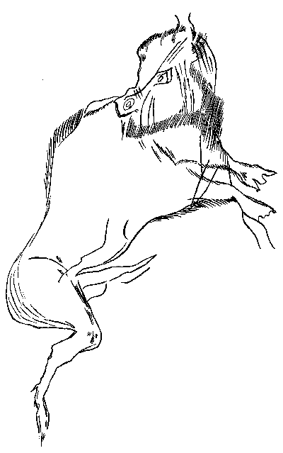

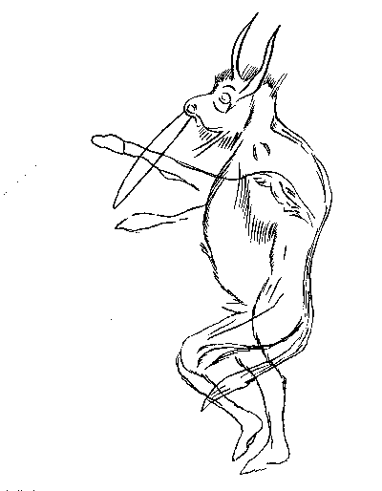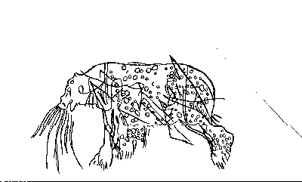 Рис.1 рис.2
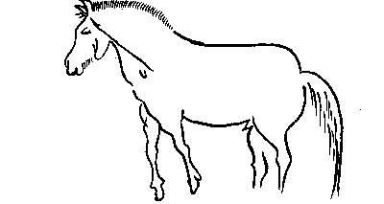Рис.3
Рис. 4

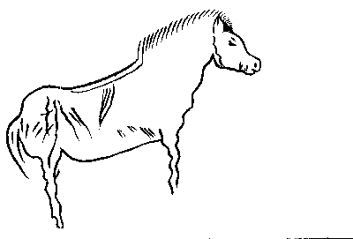Рис.5
 Рис. 6

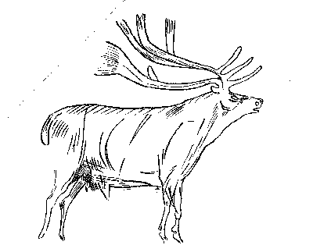Рис. 7

БИБЛИОГРАФИЯ.

1. Заболоцкий М.Т. “Человек разумный”
М 1993г
2. “Происхождение вещей” под ред.СмирницкойА.И. изд.Даль.-вост.ун. 1989г

3. Бородинов И.Е. “Человек.Культура.Общество” Л-д 1987г

4. Й.Аугуста-З.Буриан. “Жизнь древнего человека”. Прага 1960г

